SITRAFO
Declaración de avance y revisión Daily Meeting
Asignatura Capstone — Benjamín Delgado, Camila Olivares, Milko Soto

1. Declaración de nivel de avance

1.1 Acta de constitución del proyecto
Nombre del proyecto: SITRAFO — Sistema Integral de Gestión Comercial y Productiva para Transformadores Eléctricos.
Patrocinador: asignatura Capstone (PTY4614), Duoc UC, sede Puente Alto.
Objetivo general: desarrollar un sistema integral que conecte el ciclo comercial y productivo de una empresa fabricante de transformadores eléctricos, desde la solicitud de presupuesto hasta el pago, sobre una arquitectura de API REST, aplicación de escritorio y aplicación web.
Equipo y roles: Benjamín Delgado, líder de proyecto y Product Owner; Camila Olivares, Scrum Master; Milko Soto, desarrollador y responsable de calidad del producto.
Duración e hitos: 18 semanas. Definición del proyecto (semana 4), informe de avance (semana 10), informe final (semana 15), defensa individual ante comisión (semanas 17 y 18).
Restricciones: equipo de tres integrantes con carga académica paralela; entorno y licencias limitadas a herramientas gratuitas o educacionales.
Supuestos: el docente valida el alcance definido en la Fase 1; los tres integrantes mantienen disponibilidad estable durante las 18 semanas.

1.2 Alcance del proyecto
Incluido en el núcleo comprometido: catálogo, clientes, cadena completa de documentos comerciales (presupuesto, cotización, orden de compra), orden de trabajo con materiales y horas hombre, controles de calidad, inventario acotado, pago en línea, seguridad y auditoría, aplicación de escritorio y aplicación web.
Alcance ampliado, sujeto a avance: reportes e indicadores de gestión.
Fuera de alcance: no se abordan módulos de contabilidad general, remuneraciones ni logística de despacho más allá del registro del estado de entrega.

2. Revisión Daily Meeting

2.1 Épicas del producto
Código | Épica | Objetivo
EPIC-01 | Catálogo y clientes | Publicar el catálogo de transformadores y registrar clientes.
EPIC-02 | Presupuesto y cotización | Gestionar la solicitud de presupuesto y su cotización.
EPIC-03 | Orden de compra | Formalizar la aceptación de una cotización como pedido.
EPIC-04 | Orden de trabajo | Planificar y ejecutar la fabricación con materiales y horas hombre.
EPIC-05 | Control de calidad | Documentar los controles de calidad del proceso y del producto.
EPIC-06 | Inventario | Mantener visibilidad del stock disponible de materiales.
EPIC-07 | Pago en línea | Permitir al cliente pagar su pedido en línea.
EPIC-08 | Seguridad y auditoría | Controlar el acceso por roles y auditar las acciones del sistema.
EPIC-09 | Administración desde escritorio | Permitir que la app de escritorio administre la operación de la web.

2.2 Product backlog priorizado
Épica | Historia de usuario | Prioridad | Puntos
EPIC-01 | HU-01 Como cliente, quiero ver el catálogo de transformadores para elegir el producto que necesito. | Alta | 3
EPIC-01 | HU-02 Como cliente, quiero registrarme en el sistema para poder solicitar presupuestos. | Alta | 3
EPIC-02 | HU-03 Como cliente, quiero solicitar un presupuesto indicando las especificaciones técnicas de mi transformador. | Alta | 5
EPIC-02 | HU-04 Como administrador, quiero generar una cotización a partir de una solicitud de presupuesto. | Alta | 8
EPIC-02 | HU-05 Como cliente, quiero aceptar o rechazar una cotización para continuar o cancelar la compra. | Alta | 3
EPIC-03 | HU-06 Como administrador, quiero que se genere automáticamente una orden de compra al aceptar una cotización. | Alta | 5
EPIC-04 | HU-07 Como jefe de producción, quiero crear una orden de trabajo con las tareas de fabricación. | Alta | 8
EPIC-04 | HU-08 Como operario, quiero registrar materiales consumidos y horas hombre por tarea. | Alta | 8
EPIC-05 | HU-09 Como inspector de calidad, quiero registrar los controles realizados sobre una orden de trabajo. | Alta | 5
EPIC-06 | HU-10 Como encargado de bodega, quiero ver el stock calculado dinámicamente. | Media | 5
EPIC-07 | HU-11 Como cliente, quiero pagar en línea mi pedido para completar la compra. | Alta | 5
EPIC-08 | HU-12 Como administrador, quiero que cada acción quede en un historial de auditoría. | Alta | 5
EPIC-09 | HU-13 Como administrador, quiero activar el modo mantenimiento del sitio desde el escritorio. | Media | 3
EPIC-09 | HU-14 Como administrador, quiero aprobar cotizaciones desde la aplicación de escritorio. | Alta | 5

2.3 Historias de usuario detalladas (ejemplos)
HU-03 — Como cliente, quiero solicitar un presupuesto indicando las especificaciones técnicas de mi transformador, para iniciar el proceso de compra.
- Dado que estoy autenticado en la web, cuando completo potencia, tensión primaria y secundaria, tipo de refrigeración y condiciones de instalación, entonces el sistema registra la solicitud con estado "Solicitada".
- Dado que envío una solicitud sin un campo obligatorio, cuando intento confirmar, entonces el sistema muestra un error específico por campo y no crea la solicitud.

HU-04 — Como administrador, quiero generar una cotización a partir de una solicitud de presupuesto, para poder enviarla al cliente.
- Dado que existe una solicitud en estado "Solicitada", cuando el administrador ingresa precios y condiciones, entonces el sistema genera la cotización en UF y cambia el estado a "Cotizada".
- Dado que se genera una cotización, cuando se confirma, entonces el sistema registra el historial de estado con responsable y fecha.

HU-08 — Como operario, quiero registrar los materiales consumidos y las horas hombre por tarea, para mantener el costeo actualizado.
- Dado que una orden de trabajo está en fabricación, cuando el operario registra materiales y horas por tarea, entonces el sistema descuenta el stock correspondiente mediante el movimiento de inventario.
- Dado que se intenta registrar un material sin stock suficiente, cuando se confirma el consumo, entonces el sistema rechaza el registro y muestra el stock disponible.

2.4 Sprint actual — Sprint 0 (semanas 5 y 6)
Objetivo del sprint: dejar lista la base técnica del proyecto — arquitectura, modelo de datos, repositorio y entorno — para iniciar el desarrollo funcional en el Sprint 1.
Tarea | Responsable | Estado
T-01 Diseñar la arquitectura de tres componentes | Benjamín | Hecho
T-02 Elaborar el modelo entidad-relación (MER-01) | Equipo | Hecho
T-03 Elaborar el catálogo de casos de uso (CU-01) | Equipo | Hecho
T-04 Especificar requerimientos (ERS-01) | Equipo | Hecho
T-05 Documentar arquitectura y matriz de permisos por rol | Benjamín | En curso
T-06 Configurar repositorio Git y estructura del proyecto Django | Benjamín | En curso
T-07 Configurar entorno de desarrollo (Docker, PostgreSQL) | Milko | Por hacer
T-08 Configurar pipeline CI en GitHub Actions | Milko | Por hacer
T-09 Definir la Definición de Terminado del equipo | Equipo | Por hacer
T-10 Redactar el product backlog con historias y criterios de aceptación | Benjamín (PO) | Por hacer

2.5 Burndown
El sprint lleva 6 de 10 días hábiles. El avance real está levemente por sobre la línea ideal debido a que el documento de arquitectura y la configuración del repositorio siguen en curso; se espera cerrar la brecha en los próximos dos días concentrando el trabajo en T-05 y T-06 antes de iniciar T-07 a T-10.
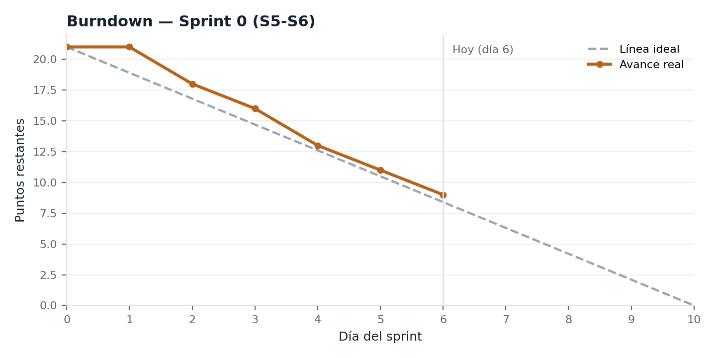

2.6 Tablero Kanban
Hecho  - ERS-01 (requerimientos)  - CU-01 (casos de uso)  - MER-01 (modelo de datos)  - Guía Fase 1 completa | En curso  - Documento de arquitectura y matriz de permisos  - Estructura de repositorio y proyecto Django | Por hacer  - Entorno de desarrollo (Docker)  - Pipeline CI (GitHub Actions)  - Definición de Terminado  - Product backlog con criterios de aceptación

2.7 Release plan
Release | Cierre | Contenido
0.1 — Base técnica | Semana 6 (fin Sprint 0) | Arquitectura, modelo de datos, repositorio y entorno configurados. Sin funcionalidad visible para el usuario.
0.2 — Comercial | Semana 9 (fin Sprint 1) | Catálogo, clientes, solicitud de presupuesto y cotización operativos en la web.
0.3 — Productivo | Semana 13 (fin Sprint 2) | Orden de compra y orden de trabajo con materiales y horas hombre.
1.0 — Entrega Capstone | Semana 15 (fin Sprint 3) | Inventario, calidad, pago en línea, integraciones externas y aplicación de escritorio completa.

3. Pendientes y próximos pasos
- Cerrar T-05 (documento de arquitectura y matriz de permisos) y T-06 (repositorio) antes del cierre del Sprint 0.
- Definir la Definición de Terminado del equipo (T-09) en la próxima reunión de equipo.
- Redactar el product backlog completo con criterios de aceptación para todas las historias (T-10), no solo las tres detalladas en este documento.
- Confirmar con el docente el formato exigido para el link de GitHub (instructivo o Excel) antes de la entrega.

